NOMBRE: Componer y descomponer cifras NÚMERO DE GUÍA 6, semana 6
NOMBRE DE ESTUDIANTE: | CURSO: 2do básico
FECHA:
Unidad 1: Conocer los números hasta el 500
OBJETIVO DE APRENDIZAJE 05: Componer y descomponer números del 0 a 100 de manera aditiva, en forma concreta, pictórica y simbólica.
OBJETIVO DE LA CLASE: Componer y descomponer números en forma aditiva, concreta, pictórica y simbólica.
I.- Resuelve los siguientes problemas

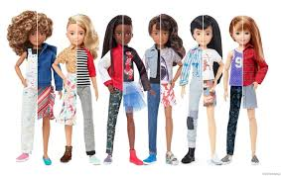
1.- Natalia tiene 5 muñecas y para su cumpleaños le regalaron 2 más. ¿Cuántas muñecas tiene ahora?

2.- Lucas tenía 16 bolitas y perdió 5 ¿Cuántas le quedaron?
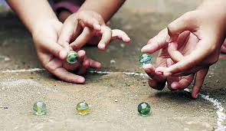

3.- Don Manuel tenía en su negocio 19 cajas de jugo y le quedan 13 ¿Cuántas vendió?

4.- Al cumpleaños de Matías asistieron 15 niños y 13 niñas ¿Cuántos niños y niñas fueron en total?

Escribo datos  *Asistieron ________ niñas  *Asistieron ________ niños | Identifico operación:  ¿Qué debo hacer? Marca con una X  Sumar:___________  Restar:___________ | Resuelvo:  D U

Respondo: Fueron ________________________ niños y niñas en total.

5.- Si habían 56 entradas al cine y se vendieron 35 ¿cuántas entradas quedaron sin vender?
Escribo datos  *Habían ___________ entradas  *Se vendieron ________ entradas | Identifico operación:  ¿Qué debo hacer? Marca con una X  Sumar:___________  Restar:___________ | Resuelvo:  D U

Respuesta: Quedaron sin vender _____________________ entradas

II.- escribe con palabras las siguientes cifras:
100 ________________________________________________________________

200________________________________________________________________

300 _______________________________________________________________

400 ________________________________________________________________

500_________________________________________________________________
Descomposición de estos números. Sigue el ejemplo
número | Centena (C) | Decena (D) | Unidad (U)
100 | 1 | 0 | 0
200
300
400
500
III.- Completa la tabla numérica contando de 1 en 1
100 | 101 | 102 |  |  |  |  |  |  | 109
 | 111 |  |  | 114 |  |  |  | 118
120 |  |  | 123 |  |  | 126 |  |  | 129
 |  | 132 |  |  | 135 |  | 137
140 |  |  |  |  |  |  |  |  | 149
 | 151 |  |  | 154 |  | 156
160 |  | 162 |  | 164 |  |  |  |  | 169
 |  |  | 173 |  |  |  | 177
180 |  |  |  |  | 185
 |  | 192 |  |  |  |  |  | 198 | 199
200
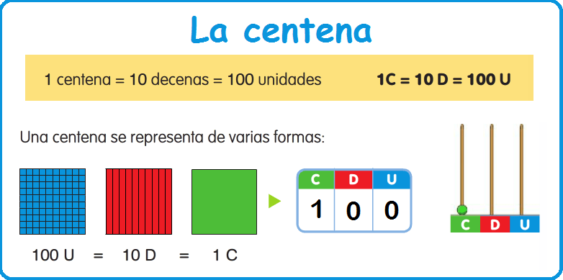

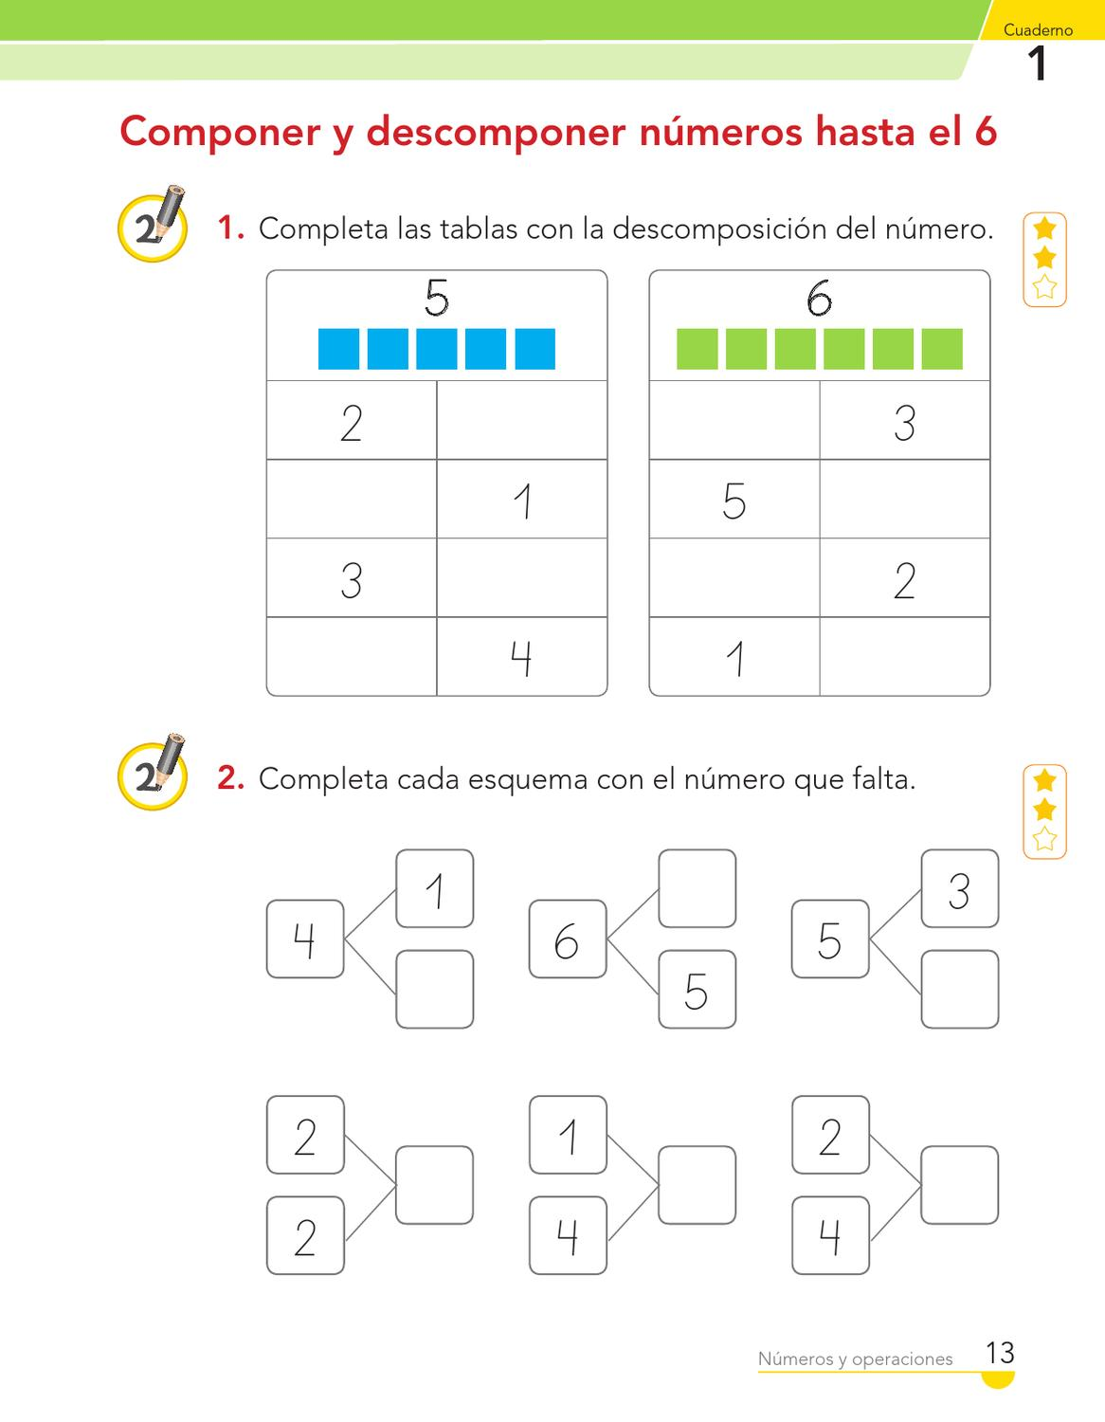

IV.- Descompone números. Sigue el ejemplo
Centena (C) | Decena (D) | Unidad (U) | Descomposición  numérica | Escritura
2 C | 7 D | 8 U | 278 | Doscientos setenta y ocho
 |  |  | 146
 |  |  | 359
 |  |  | 490
 |  |  | 500

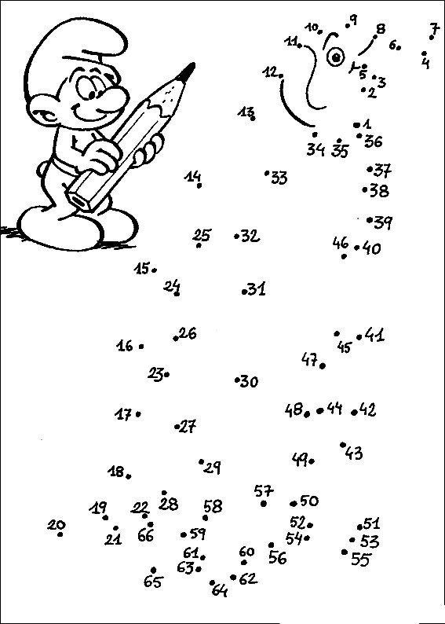
V.- Une los números para formar una figura, luego pinta.

Sugerencias: puedes revisar los siguientes links para reforzar el tema tratado
Aprendamos a descomponer números/Unidades, Decenas y Centenas/Matemáticas 3º Primaria https://www.youtube.com/watch?v=Hvj6kG7empU
DESCOMPOSICIÓN NUMÉRICA CON CAJITA AGITADORA PARA PREESCOLAR
https://www.youtube.com/watch?v=X7g3jF48T18
Aprendamos a descomponer números https://www.youtube.com/watch?v=FWtsNTxNPFU
DESCOMPOSICIÓN DE NÚMEROS DE 3 DÍGITOS https://www.youtube.com/watch?v=QTDnO-m9I-k
Una vez que tengas resuelta tu guía envíamela a mi correo institucional
anakarina.pino@colegio-josemanuelbalmaceda.cl
SOLUCIONARIO O RESPUESTA ESPERADA
NÚMERO DE PREGUNTA | RESPUESTA
I.- Resuelve los siguientes problemas | 1.- Natalia tiene 5 muñecas y para su cumpleaños le regalaron 2 más. ¿Cuántas muñecas tiene ahora?  5 + 2 = 7  2.- Lucas tenía 16 láminas y perdió 5 ¿Cuántas le quedaron?  16 – 5 = 11  3.- Don Manuel tenía en su negocio 19 cajas de jugo y le quedan 13 ¿Cuántas vendió?  19 – 13 = 6  4.- Al cumpleaños de Matías asistieron 15 niños y 13 niñas ¿Cuántos niños y niñas fueron en total?  Escribo datos *Asistieron 13 niñas *Asistieron 15 niños Identifico operación: ¿Qué debo hacer? Marca con una X Sumar: X Restar:___________ Resuelvo: D U 1 5 1 3 2 8 +  Respondo: Fueron 28 niños y niñas en total.  5.- Si habían 56 entradas al cine y se vendieron 35 ¿cuántas entradas quedaron sin vender?  Escribo datos *Habían 56 entradas *Se vendieron 35 entradas Identifico operación: ¿Qué debo hacer? Marca con una X Sumar:_____ Restar: X Resuelvo: D U 5 6 3 5 2 1 -__  Respuesta: Quedaron sin vender 21 entradas
II.- escribe con palabras las siguientes cifras: | 100 cien; 200 doscientos, 300 trescientos; cuatrocientos; 500 quinientos
III.- Completa la tabla numérica contando de 1  En 1 | 100 101 102 103 104 105 106 107 108 109  110 111 112 113 114 115 116 117 118 119  120 121 122 123 124 125 126 127 128 129  130 131 132 133 134 135 136 137 138 139  140 141 142 143 144 145 146 147 148 149  150 151 152 153 154 155 156 157 158 159  160 161 162 163 164 165 166 167 168 169  170 171 172 173 174 175 176 177 178 179  180 181 182 183 184 185 186 187 188 189  190 191 192 193 194 195 196 197 198 199  200
Descomposición de estos números. Sigue el ejemplo | número Centena (C) Decena (D) Unidad (U)  100 1 0 0  200 2 0 0  300 3 0 0  400 4 0 0  500 5 0 0
Componer y descomponer números hasta el 6 | 1.- Completa las tablas de descomposición de números  5 6  2 3  4 1  3 2  1 4  3 3  5 1  4 2  1 5  2.- Completa cada esquema con el número que falta  3  2  5  1  5  6  1  3  4  2  4  6  1  4  2  2  4  5
IV.- Descompone números. Sigue el ejemplo | Centena (C) Decena (D) Unidad (U) Descomposición numérica Escritura  2 C 7 D 8 U 278 Doscientos setenta y ocho  1C 4D 6U 146 Ciento cuarenta y seis  3C 5D 9U 359 Trescientos cincuenta y nueve  4C 9D 0U 490 Cuatrocientos noventa  5C 0D 0U 500 quinientos
V.- Une los números para formar una figura, luego pinta. | Descubre la Figura sorpresa

